THE PASSIVE VOICE ( παθητική φωνή)

Όπως και στα ελληνικά, έτσι και στα αγγλικά τα ρήματα συναντώνται σε δύο «φωνές», την ενεργητική και την παθητική.

Όπως φανερώνει και το όνομά τους:
- Η ενεργητική δηλώνει πως το υποκείμενο κάνει μια ενέργεια. e.g. I open the box.
- Η παθητική δηλώνει πως το υποκείμενο παθαίνει κάτι. e.g.Theboxisopened.

ΧΡΗΣΕΙΣ ΠΑΘΗΤΙΚΗΣ ΦΩΝΗΣ
Τη χρησιµοποιούµε
α) όταν θέλουµε να τονίσουµε αυτό που έγινε και όχι το υποκείµενο που το έκανε
β) όταν αυτός που έκανε κάτι είναιάγνωστος.
e.g. Theletterwaspostedearlyinthemorning (Εδώ τονίζουµε πως το γράµµα ταχυδροµήθηκε και δεν µας ενδιαφέρει από ποιον) .
γ) όταν το υποκείµενο της ενεργητικής φωνής είναι µια αόριστη λέξη όπως they, people, someone, e.t.c.
π.χ. αντί να πούµε: someonerobbedabankyesterday ( ενεργητική φωνή)
προτιµούµε: Abankwasrobbedyesterday (παθητικήφωνή)

ΣΧΗΜΑΤΙΣΜΟΣ ΠΑΘΗΤΙΚΗΣ ΦΩΝΗΣ

Οι χρόνοι στην παθητική φωνή ακολουθούν έναν κοινό σχηματισμό και έχουν ίδιες χρήσεις με τους χρόνους στην ενεργητική φωνή

Tobe ( στο χρονο που θελω) + παθητική µετοχή του ρήµατος (3^{η} στήλη)

Πίνακας χρόνων στην ενεργητική και παθητικήφωνή

Tenses | Active voice | Passive voice
ενεστώτας απλός | gives | is given
ενεστώτας διαρκείας | is giving | is being given
αόριστος απλός | gave | was given
αόριστος διαρκείας | was giving | was being given
παρακείµενος | has given | has been given
Υπερσυντέλικος | had given | had been given
µέλλοντας | will give | will be given
modals | must give | Must be given
απαρέµφατο | to give | to be given

ΜΕΤΑΤΡΟΠΗ ΤΗΣ ΕΝΕΡΓΗΤΙΚΗΣ ΦΩΝΗΣ ΣΕ ΠΑΘΗΤΙΚΗ KAI ΑΝΤΙΣΤΡΟΦΩΣ

**Για να κάνουμε την μετατροπή πρώτα ελέγχουμε αν το ρήμα της ενεργητικής πρότασης είναι μεταβατικό δηλ. αν παίρνει αντικείμενο για να δούμε ποιος /τι «παθαίνει» από την ενέργεια του ρήματος.

Οπότε κάνουμε συντακτική ανάλυση και βρίσκουμε το υποκείμενο, το ρήμα και το αντικείμενο της πρότασής μας.
2. Μετατρέπουμε το αντικείμενο της πρότασης μας σε υποκείμενο της καινούργιας πρότασης που σκοπεύουμε να φτιάξουμε στην παθητική φωνή.
3. Μετατρέπουμε το ρήμα της ενεργητικής πρότασης στον αντίστοιχο χρόνο της παθητικής φωνής και το τοποθετούμε στην καινούργια μας πρόταση. Εδώ προσέχουμε το αριθμό (αν δηλαδή το καινούργιο μας υποκείμενο είναι ένα ή πολλά).
4. Βάζουμε το ρήμα της κύριας πρότασης στην παθητική μετοχή
5. Μετατρέπουμε το υποκείμενο της αρχικής μας πρότασης σε ποιητικό αίτιο (agent).
6. Aν το ποιητικό αίτιο είναι συγκεκριμένο τότε το τοποθετούμε στο τέλος της πρότασης χρησιμοποιώντας την πρόθεση “BY”.Αν όμως είναι αφηρημένο (he , someone, they, somepeopleetc.) παραλείπεται.
Eg. 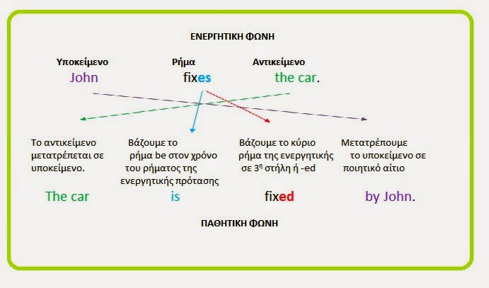
Για να µετατρέψουµε τώρα την παθητική φωνή σε ενεργητική φωνή, ακολουθούµε την αντίθετηπορεία.
Αν δεν υπάρχει ποιητικό αίτιο στην παθητική φωνή χρησιµοποιούµε τις λέξεις: they, people, somebody, he e.t.c. ως υποκείµενο στην ενεργητική φωνή.
e.g. They were arrested by thepolice παθητική φωνή
The police arrested them ενεργητική φωνή
My bag was stolen παθητική φωνή
Somebody stole my bag ενεργητική φωνή.

